**Міністерство освіти і науки України**

**Запорізький національний технічний університет**

Кафедра програмних засобів

**ЗВІТ**

З лабораторної роботи №7

з дисципліни «ЯПЗтаТ»

на тему:

**«ТЕСТ НАВАНТАЖЕННЯ САЙТІВ»**

|  |  |
| --- | --- |
| Виконав: |  |
| студент КНТ-415 | Р.О. Шлома |
|  |  |
| Прийняв: |  |
| доцент | Т. І. Каплієнко |
|  |  |
| 2018 | |

Мета

Виконати тест навантаження сайту за допомогою безкоштовного програмного забезпечення.

Завдання до роботи

Знайти безкоштовне програмне забезпечення для тесту навантаження сайтів.

Виконати тест навантаження довільного сайту за допомогою знайденого програмного забезпечення.

Виконати аналіз отриманих результатів.

Виконання завдань до роботи

Створив групу тестувальників і для них вказав 10 HTTP запитів. Група віртуальних користувачів складається із 100 одиниць. На початку тесту всі користувачі будуть вже активними.

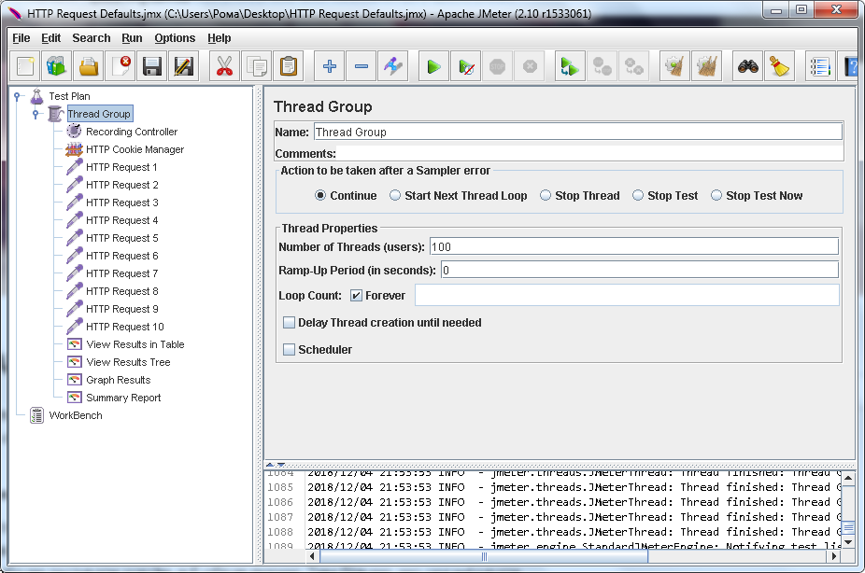

Виконав тест і отримав результати у чотирьх видах: View Results in Table, View Results Tree, Graph Results, Summary Report.

View Results in Table

У таблиці вказані результати для кожного екземпляру віртуального користувача.

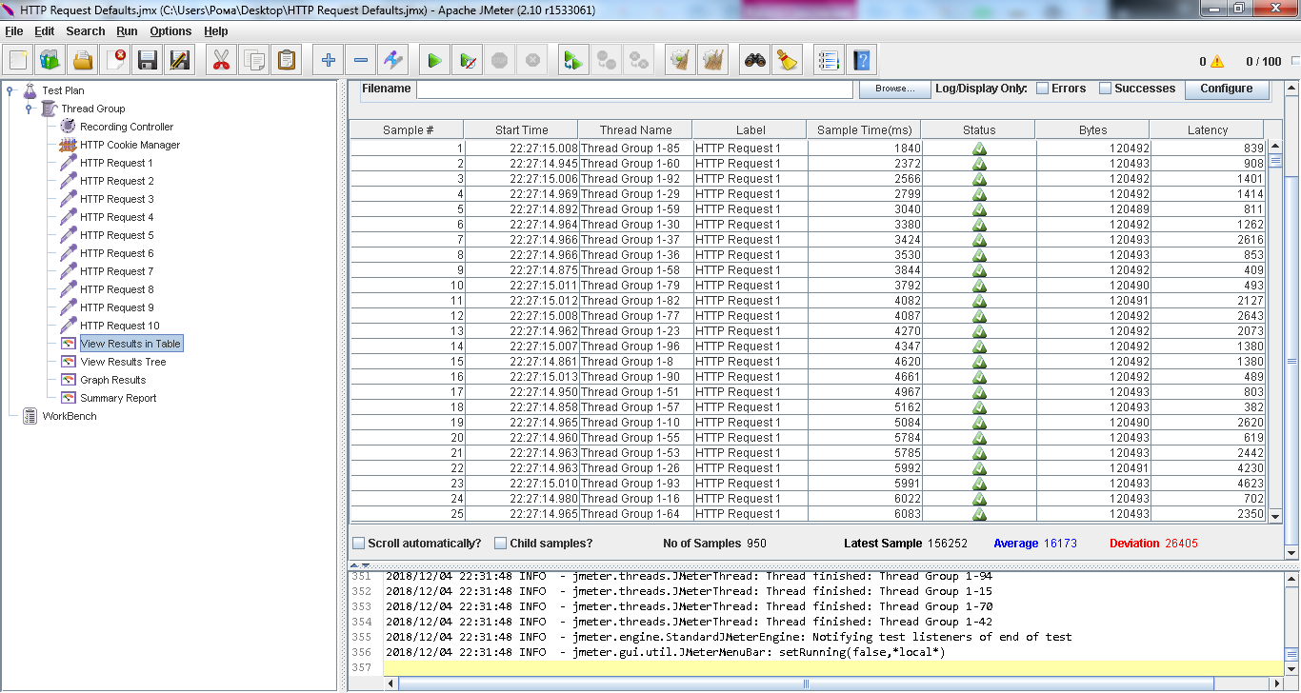

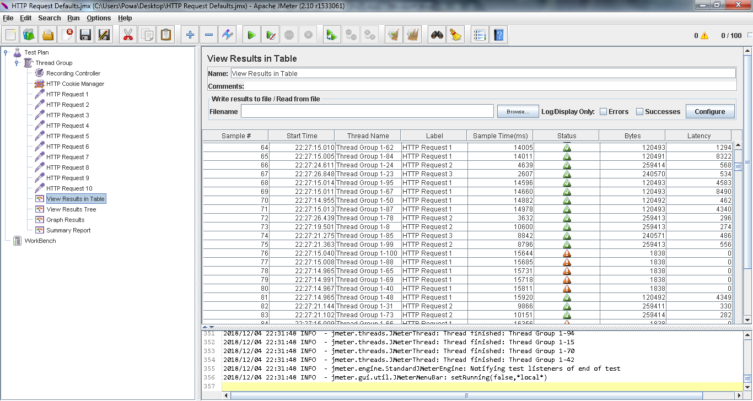

View Results Tree

Дерево результатів відображає дерево всіх екземплярів відповідей, що дозволяє переглядати відповідь для будь-якого екземпляра віртуального користувача.

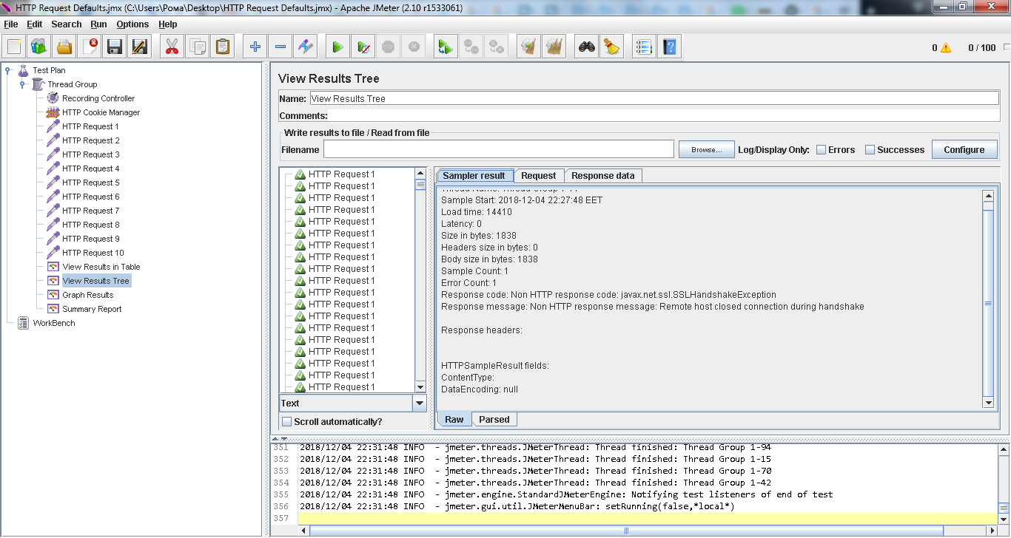

Graph Results

На графіку результатів зображені точки поточних екземплярів користувача (Data, чорні) і лінії середній час відповіді (Average, синя), медіана (Median, пурпурова), відхилення запиту (Deviation, червона) та поточної пропускної здатності (Throughput, зелена).

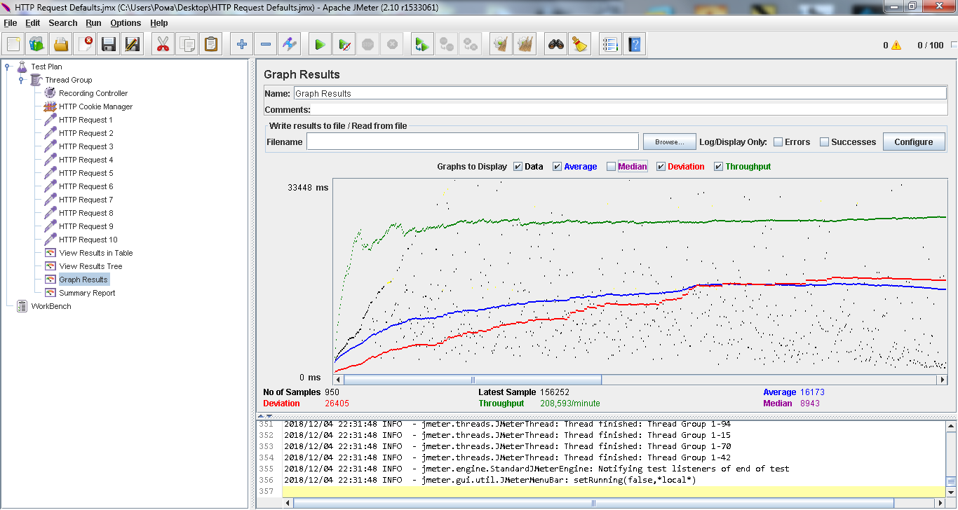

За графіком видно, що чим далі виконуються запити від віртуальних користувачів, тим більше стається відхилень запитів. Так як середній час відповіді і пропускна здатність не перетиналися, то сайт не досяг піку своїх можливостей навантаження.

Summary Report

У сумарному звіті створюється рядок таблиці для кожного запиту тесту.

Label – назва запиту.

# Samples - кількість екземплярів.

Average - середній час відповіді.

Min - мінімальний проміжок часу для екземплярів.

Max - найдовший час, що минув для екземплярів.

Std. Dev. - стандартне відхилення пройденого часу вибірки.

Error % - відсоток запитів з помилками.

Throughtput - пропускна здатність вимірюється в запитах за секунду / хвилину / годину.

KB/sec - пропускна спроможність вимірюється в кілобайт за секунду

Avg. Bytes - середній розмір відповіді вибірки в байтах.

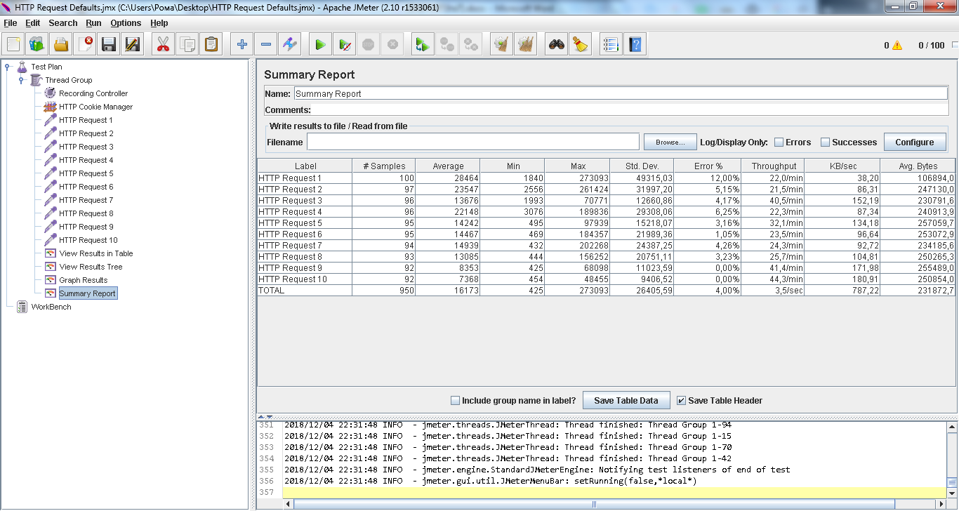

Висновок

Виконати тест навантаження сайту.